# **[让sublime text3支持Vue语法高亮显示](http://www.cnblogs.com/shuaiandjun/p/7238304.html)**

文章转自 http://www.cnblogs.com/kongxianghai/p/6732429.html

1.准备语法高亮插件vue-syntax-highlight。

下载地址：

[https://github.com/vuejs/vue-syntax-highlight](https://github.com/vuejs/vue-syntax-highlight" \t "https://www.cnblogs.com/shuaiandjun/p/_blank)

下载页面并下载：

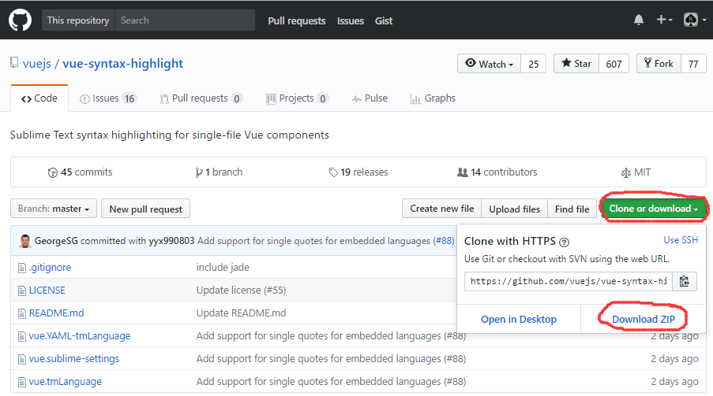

解开压缩包vue-syntax-highlight-master，其内所有文件备用。

2.将vue-syntax-highlight植入sbulime。

进入sublime，选择菜单项“Preferences->Browse Packages...”。

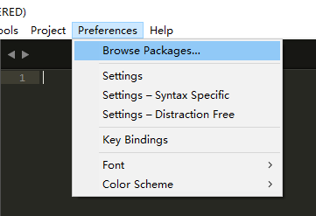

在打开的文件夹中创建“Vue”文件夹。

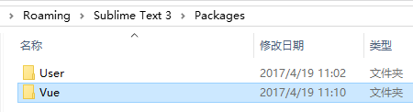

在Vue文件夹中，将vue-syntax-highlight-master压缩包解压后的所有文件考入。

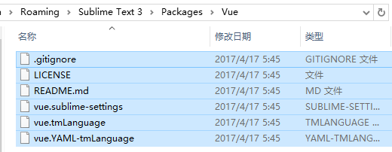

3.sublime载入vue-syntax-highlight插件

按下快捷键“ctrl+shift+p”，在打开的packages输入框中输入vue，选择“Set Syntax:Vue Component”进行加载。

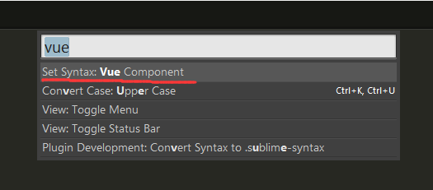

加载后重启sublime，重新打开.vue文件，即能看到语法高亮。